AlphaMaster 超详细使用教程（带图）
适合人群：第一次接触本软件的同学（尽量写得像说明书）。
这份教程会带你走完完整流程：安装与启动 → 准备数据 → 训练挖因子 → 回测检验 → 实时看信号。
对应软件路径示例：D:\cl\AlphaMaster 网页地址：http://127.0.0.1:8765
文档生成日期：以你电脑上打开的软件界面为准（本教程插图来自实际截图）。

目录
- 一、这个软件是干什么的？
- 二、开始前要准备什么
- 三、怎么安装依赖（第一次必做）
- 四、怎么启动软件
- 五、打开后页面长什么样
- 六、准备 K 线数据文件（最关键！）
- 七、步骤① 训练：让电脑帮你挖因子
- 八、步骤② 回测：用历史数据检验策略
- 九、步骤③ 实时分析：盯盘出信号
- 十、常用按钮一览表
- 十一、遇到报错怎么办
- 十二、建议的最佳实践

一、这个软件是干什么的？
一句话：AlphaMaster 会用人工智能（强化学习）在历史行情里“挖”交易因子公式，再帮你回测和实时观察信号。
你可以把它想成下面三步：
- 训练：喂给它一份 K 线数据，它拼命搜索更好的公式。
- 回测：把找到的公式放到历史行情上验成绩（看赚不赚钱、稳不稳）。
- 实时分析：盯着当前市场，按同一套公式报方向（涨/跌/观望）。
小贴士：你不需要会写代码。多数时间只需点按钮、选文件、看图表。

二、开始前要准备什么
- 一台 Windows 电脑（本教程按 Windows 写）。
- 已安装 Python 3.10 及以上（推荐 3.11 或 3.13）。
- AlphaMaster 项目文件夹（例如 D:\cl\AlphaMaster 或 D:\Al_master）。
- 至少一份行情 Parquet 文件（后面教你命名）。
- 如果要用 MT5 实时数据：电脑上还要打开并登录 MetaTrader 5。
- 如果要用 AI 分析：准备 DeepSeek Key，或本机已开 QClaw / OpenClaw 一类本地助手。

三、怎么安装依赖（第一次必做）
打开「命令提示符」或 PowerShell，进入项目文件夹，输入：
cd /d D:\cl\AlphaMaster
python -m pip install -r requirements.txt
注意：请用 python -m pip，不要直接敲 pip（中文 Windows 上容易因编码报错）。
装完可用下面一行检查关键包是否在：
python -c "import torch,fastapi,MetaTrader5,pyarrow,matplotlib,multipart; print('OK')"
小贴士：TradingView 数据源若安装失败，可再执行：python -m pip install git+https://github.com/rongardF/tvdatafeed.git

四、怎么启动软件

方法 A（推荐）：双击启动脚本
- 进入项目文件夹，找到 start_web.bat。
- 双击它。脚本会：先清理被占用的端口 → 启动服务 → 等页面真正就绪 → 自动打开浏览器。
- 看到浏览器打开 http://127.0.0.1:8765 就成功了。
- 启动器窗口可以先留着；关掉启动器窗口一般不会立刻关服务（服务在另一个“AlphaMaster Server”窗口）。

方法 B：命令行启动
cd /d D:\cl\AlphaMaster
python run_web.py --host 127.0.0.1 --port 8765
然后在浏览器地址栏输入：http://127.0.0.1:8765
注意：如果提示端口被占用，可以改成 --port 8766，或先关闭旧的 AlphaMaster Server 窗口。

五、打开后页面长什么样
打开网页后，最上方是软件标题，中间有三个大步骤：01 模型训练、02 策略回测、03 实时分析。
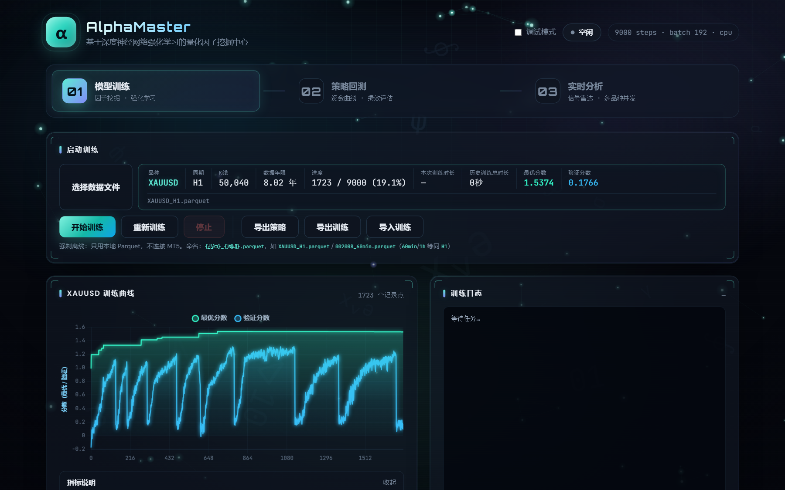
图1 打开软件后的首页上半部分
图2 顶部三步导航：训练 → 回测 → 实时
你要使用时，就从上到下按这三个步骤走。一般不要跳着乱点。

六、准备 K 线数据文件（最关键！）
本软件训练和回测强制使用本地 Parquet 文件，不会在训练时偷偷联网拉行情。所以「文件名正确」非常重要。

6.1 文件怎么命名
标准格式：
{品种}_{周期}.parquet
正确例子：
- XAUUSD_H1.parquet（黄金 · 1小时）
- BTCUSDT_H1.parquet（比特币 · 1小时）
- AAPL_H1.parquet（苹果股票 · 1小时）
- 002008_60min.parquet（A股代码 · 60分钟，软件会自动认成 H1）
- 600519_5min.parquet（会认成 M5）
周期别名对照（你会用到的）：
- H1 = 1小时 = 60min / 60m / 1h
- M5 = 5分钟 = 5min / 5m
- M15 = 15分钟 = 15min / 15m
- H4 = 4小时 = 4h / 240min
- D1 = 日线 = 1d / day / daily

6.2 文件里面要有哪些列
Parquet 至少要有：time、open、high、low、close，以及 volume 或 tick_volume。
K 线数量也不能太少，否则会提示「数据不足」。
注意：不要选 Excel、CSV 直接训练。必须是 .parquet。

七、步骤① 训练：让电脑帮你挖因子
确保顶部导航停在「01 模型训练」。

7.1 选择数据文件
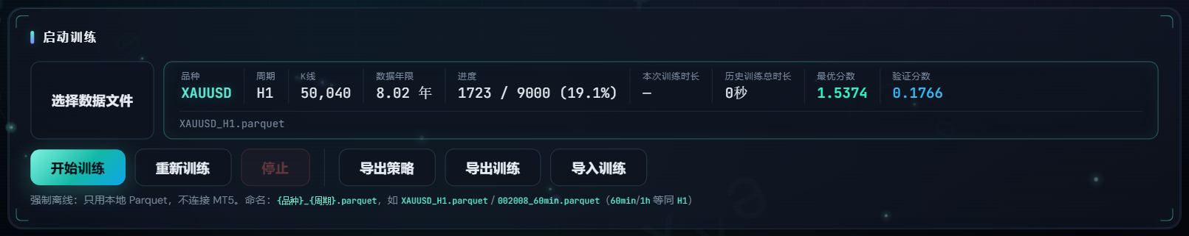
图3 训练启动区：选择数据文件 + 各类按钮
- 点击「选择数据文件」。
- 在弹出的文件窗口里，找到你的 xxx_H1.parquet（或 002008_60min.parquet）。
- 选中后，中间卡片会显示品种、周期、K线数量。如果写「文件不存在」或红色报错，先检查路径和命名。
- 只有选对文件后，「开始训练」才会变成可点。

7.2 开始训练
- 点击蓝色「开始训练」。右上角状态会从「空闲」变成训练中。
- 左侧会出现「训练曲线」：绿色是最优分数，蓝色是验证分数。
- 右侧「训练日志」会不断刷出进度。
- 下方「最优公式」会显示目前找到的最好因子写法。
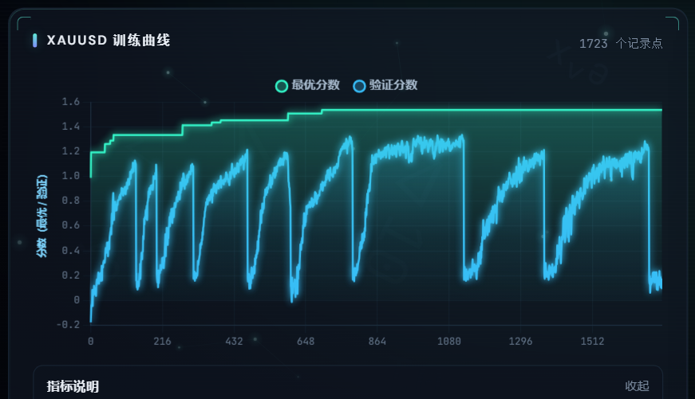
图4 训练曲线区域（开始训练后会动）
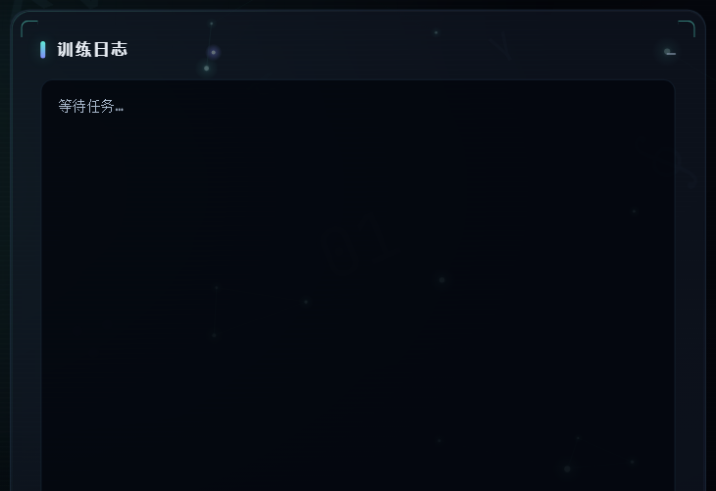
图5 训练日志区域
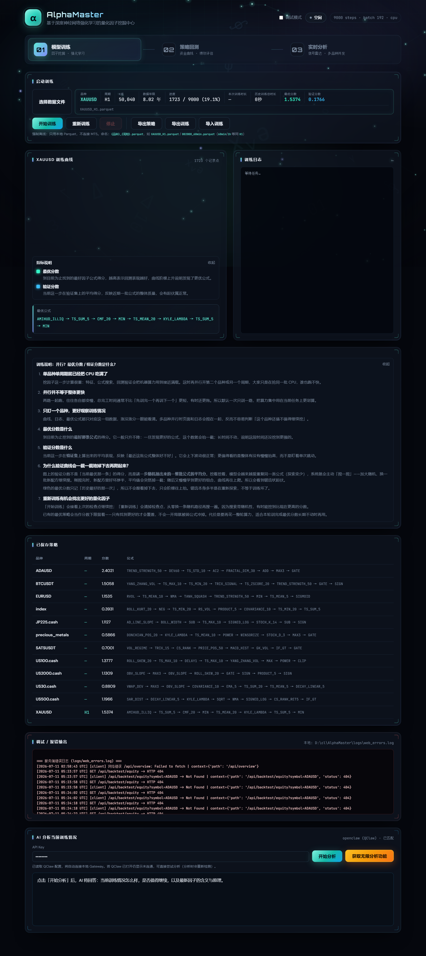
图6 训练页整页示意

7.3 两个分数分别是什么意思（很重要）
- 最优分数：到目前为止挖到的「最好那一条公式」的成绩。通常只升不降，抬一截说明挖到更好的了。
- 验证分数：最近一批公式在验证集上的平均表现，会上下波动，属正常。
- 不要只因为验证分数某一刻掉了就慌——软件有时会主动「重新搅一搅」去探索新公式。

7.4 「开始训练」和「重新训练」有什么区别
- 开始训练：接着上次的检查点继续挖（省时间）。
- 重新训练：清空检查点，从零重新搜一轮（可能挖到更好的，但更花时间）。
- 已有更好策略不会被随便冲掉：只有新公式更强才会覆盖。

7.5 什么时候可以停
- 最优分数长时间几乎不动，可以考虑停止。
- 点红色「停止」。停止后，最好策略一般已保存在 strategies 文件夹。
- 也可以继续挂着挖，时间越长通常机会越多（但费电费时间）。

7.6 导出策略 / 导出训练 / 导入训练
- 导出策略：下载当前品种最优策略 JSON，方便备份或给别人回测。
- 导出训练：把检查点、曲线、策略打成 zip，换电脑可继续。
- 导入训练：上传以前导出的 zip 或 .pt，下次可断点续训。

7.7 已保存策略列表
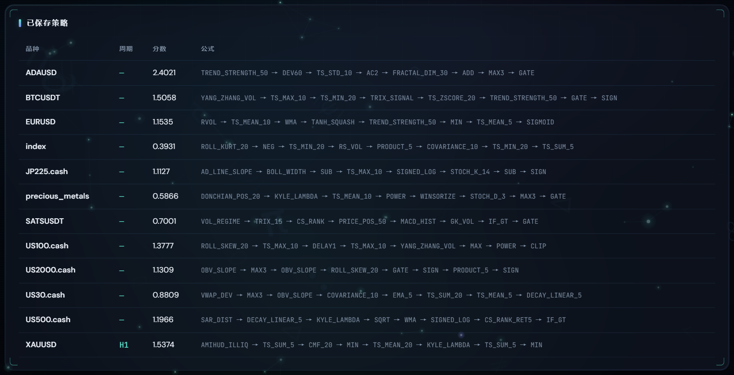
图7 已保存策略表：能看到品种、周期、分数、公式
训练成功产生的策略会出现在这里。回测和实时分析经常会用到这些文件。

7.8 AI 分析（可选）
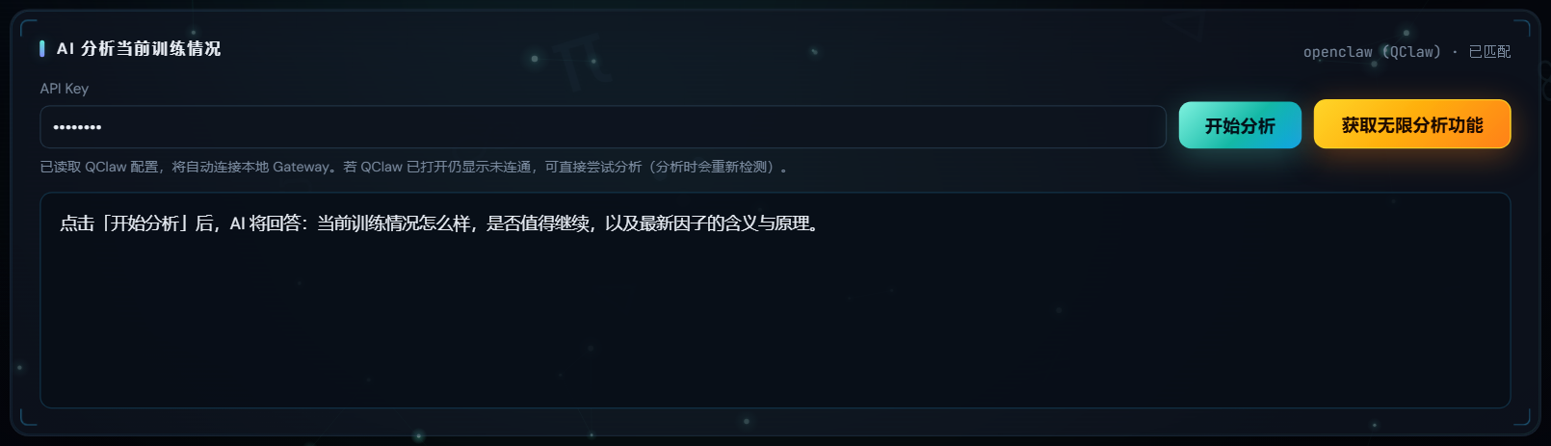
图8 AI 分析面板
- 若使用 DeepSeek：在输入框填入 API Key。
- 若本机有 QClaw / OpenClaw：可按界面提示切换 provider。
- 点击「开始分析」，AI 会用白话解释：现在训练情况如何、值不值得继续、因子大概在干什么。
小贴士：AI 分析是助手，不是买卖建议。最终仍要用回测结果自己判断。

八、步骤② 回测：用历史数据检验策略
点顶部「02 策略回测」。
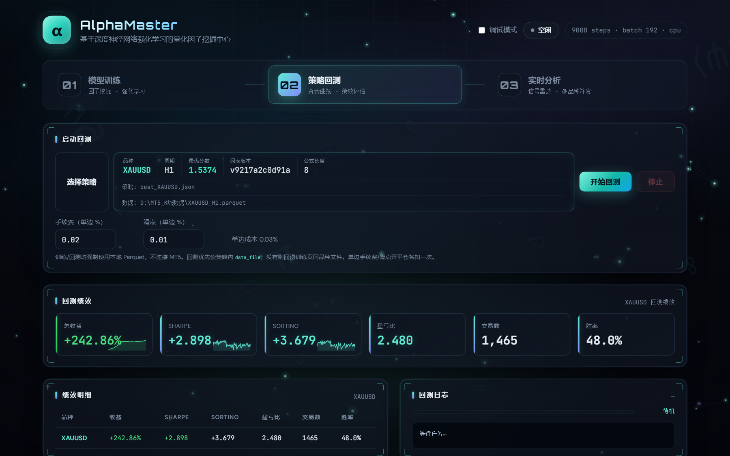
图9 回测页顶部
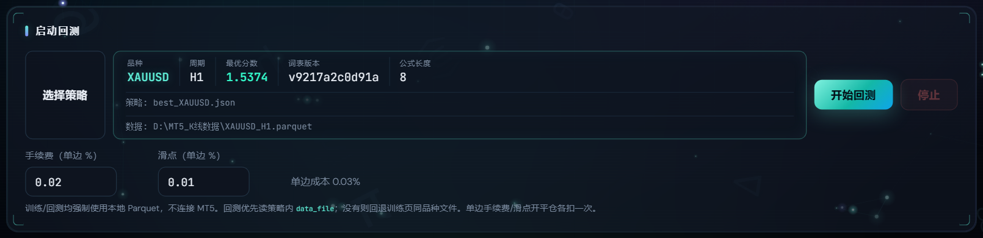
图10 选择策略、设置手续费/滑点、开始回测

8.1 怎么做回测
- 点击「选择策略」，选 strategies 里的 best_品种.json，或你导出的策略 JSON。
- （可选）改手续费、滑点。默认单边手续费 0.02%、滑点 0.01%，合计约 0.03%。
- 确认该策略能找到对应 Parquet（策略里常记录 data_file；没有则回退训练页同品种文件）。
- 点「开始回测」，等日志跑完。
- 查看「回测绩效」「绩效明细」和下方资金曲线。
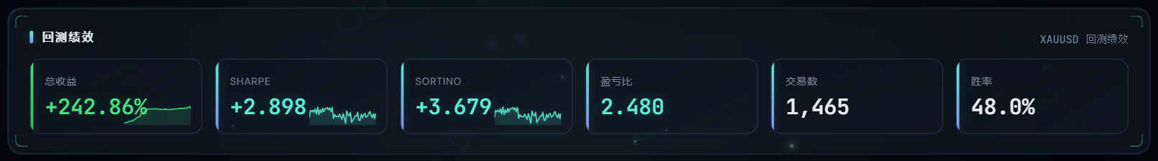
图11 回测绩效区域（跑完后会出数字）
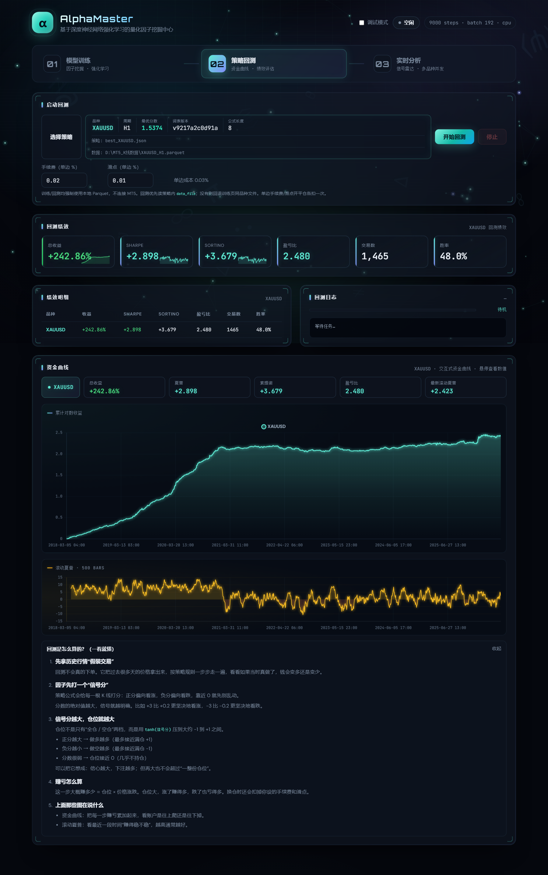
图12 回测页整页示意

8.2 回测结果怎么读（小学生版）
- 收益：这段历史上是赚还是亏。
- Sharpe / Sortino：稳不稳；越高一般越好（但也要结合交易次数看）。
- 盈亏比：赚的时候平均赚多少，对比亏的时候平均亏多少。
- 胜率：猜对方向的比例。胜率高不一定就好，还要看盈亏比。
- 交易数：太少不够信；多了也不等于一定稳。
注意：回测好看 ≠ 未来一定赚钱。至少换一段数据、或换手续费成本再验一次更踏实。
注意：若报错 No module named 'matplotlib'：执行 python -m pip install matplotlib 后重试。

九、步骤③ 实时分析：盯盘出信号
点顶部「03 实时分析」。
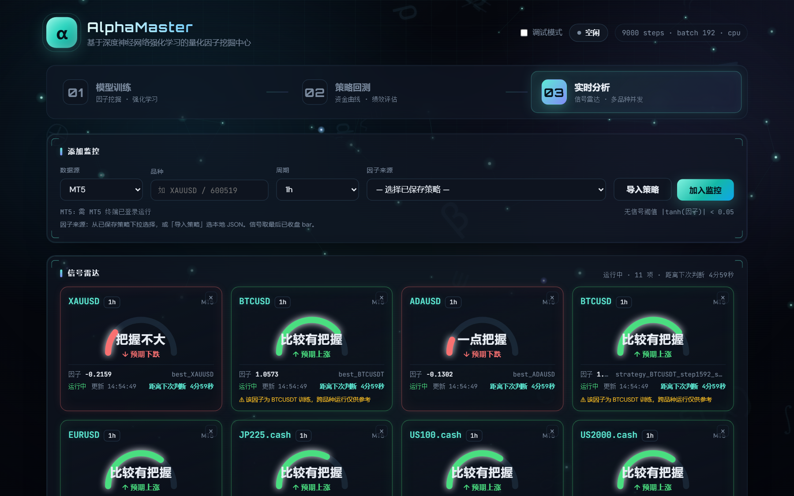
图13 实时分析页顶部
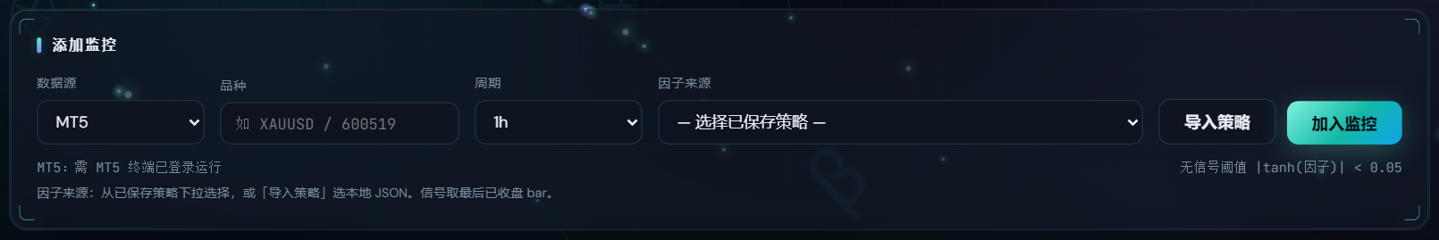
图14 添加监控：数据源 + 品种 + 周期 + 策略因子
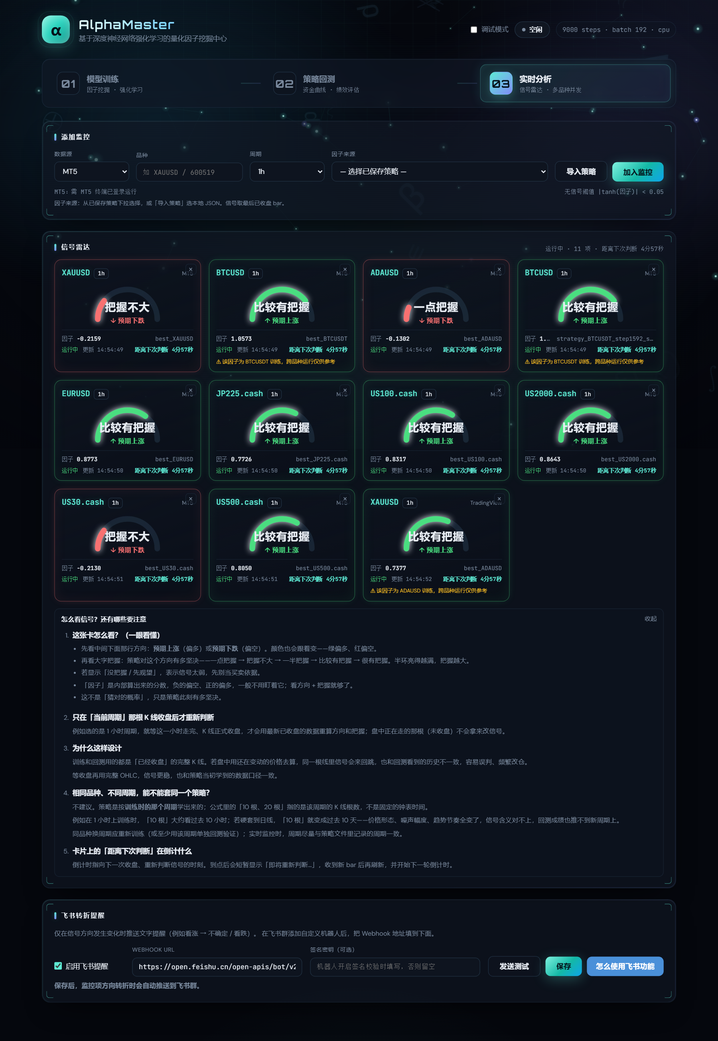
图15 实时分析整页示意

9.1 添加一个监控怎么操作
- 选择数据源：常见是 MT5 或 TradingView（界面当前主要展示这两者）。
- 填写品种，例如 XAUUSD、EURUSD。也可从下拉预设里选。
- 选择周期，尽量和策略训练时的周期一致（例如策略是 H1，这里也选 1h）。
- 选择策略因子：选本机 best_xxx.json，或点导入策略。
- 点击添加。页面会出现一张「信号卡片」。

9.2 信号卡片怎么看
- 预期上涨 / 预期下跌 / 先观望：当前公式给出的方向。
- 把握大小：强度翻译成白话，告诉你这拨信号有多坚定。
- 距离下次判断：还有多久重新算一次。
- 若状态是「错误」：看卡片上的红字，通常是数据源连不上或历史不够。

9.3 TradingView 连不上怎么办
如果添加 TradingView 监控时弹出「无法使用 TradingView」，按弹窗提示做：
- 把 VPN 设成全局，并打开 TUN（虚拟网卡）模式再试。
- 或按弹窗「使用云服务器」去看部署说明。
- 或改回 MT5 数据源（本机 MT5 已登录时更稳）。

9.4 飞书提醒（可选）
实时页可配置飞书机器人：当方向发生转折时推送文本提醒。按页面上的帮助去开通 webhook 即可。

十、常用按钮一览表
按钮 | 在哪一页 | 干什么
选择数据文件 | 训练 | 挑选本地 Parquet
开始训练 | 训练 | 继续挖因子
重新训练 | 训练 | 清空检查点重搜
停止 | 训练/回测 | 停掉当前任务
导出策略 | 训练 | 下载最优策略 JSON
导出/导入训练 | 训练 | 迁移训练进度
开始分析 | 训练·AI区 | 让 AI 解释训练情况
选择策略 | 回测 | 挑选要检验的策略
开始回测 | 回测 | 跑历史绩效
添加监控 | 实时 | 挂一个实时信号任务

十一、遇到报错怎么办

11.1 页面一打开就一堆「网络错误 Failed to fetch」
- 通常是服务刚启动，还在加载 torch，还没准备好。
- 请用 start_web.bat 启动（它会等接口就绪再开浏览器）。
- 新版本前端会自动重试几次；仍失败就等 10 秒刷新页面。

11.2 文件名报错（例如 002008_60min.parquet）
新版本已支持 60min/5min/1h 等别名。若仍报错，请确认你用的是已更新的 parquet_manager，并已重启 Web。

11.3 回测说没有 matplotlib
python -m pip install matplotlib

11.4 选择数据文件提示缺 pyarrow
python -m pip install pyarrow

11.5 历史训练时长一上来就很大
可能是仓库自带作者训练记录。清空 training_time_品种.json，并删除 logs/train_品种_*.log 后再刷新。

11.6 MT5 数据源不可用
- 确认已安装 MetaTrader5 Python 包。
- 确认 MT5 终端已打开并登录账号。

十二、建议的最佳实践（照着做不容易踩坑）
- 一次只训练一个品种、一个周期（别同时开好多任务抢 CPU）。
- 文件名写清楚：品种_周期.parquet。
- 训练时多看「最优分数」是否还在抬升。
- 训完先回测，再考虑实时。
- 实时监控的周期尽量与策略训练周期一致。
- 定期导出策略和训练包做备份。
- 换电脑部署：复制项目 → python -m pip install -r requirements.txt → start_web.bat。

附录：最短上手路线（10 分钟版）
- 双击 start_web.bat，等浏览器打开。
- 准备好 XAUUSD_H1.parquet（或你自己的数据）。
- 训练页 → 选择数据文件 → 开始训练。
- 过一阵点停止（或等分数抬升后停）。
- 回测页 → 选择刚生成的策略 → 开始回测。
- 实时页 → 选 MT5 → 填同一品种与周期 → 选同一策略 → 添加。
到这里，你已经走完 AlphaMaster 的完整闭环。
插图目录：docs/tutorial_images/ 本文档：docs/AlphaMaster使用教程.docx

